
电路与电子技术课程设计报告

学生姓名 | 朱清扬
学 号 | 2023212290
专业班级 | 通信工程23-1班
指导老师 | 孙锐 许良凤
团队成员 | 彭大耀

2024年9月15日

设计报告主要内容：（此页在报告提交时删除）
- 目录
- 设计要求
  - 系统所要实现的功能、相关技术指标等
- 电路设计与仿真
  - 电路总体设计，元器件主要参数
电路图
电路仿真结果与分析
- 技术指标测试，数据分析
  - 系统调试步骤、调试中出现的问题及解决方法、实验结果与分析（是否满足设计要求）等
- 总结与展望
  - 总结所学知识
  - 系统存在的不足及应该如何改进
- 致谢
- 参考文献

设计任务书

设计  主要内容 | 1.数据放大器 指标要求： 。  2.RC有源滤波器 指标要求：二阶低通，带外衰减速率大于-30dB/10倍频，，A₀=2。  3.直流稳压电源 指标要求：Uo=+3V～+9V, ΔU_{o}≤5mV, S_{v}≤3×10³。  4.增益可调电压放大电路（选做）： 指标要求：  当0＜v_{i}＜0.5V时，放大电路的增益约为10倍。  当0.5V≤v_{i}＜1.0V时，放大电路的增益约为5倍。  当1.0V≤v_{i}＜2.0V时，放大电路的增益约为2.5倍。  5. 正弦波－方波－三角波信号发生器设计（选做）  要求：输出波形：方波－三角波－正弦波；  频率范围：100HZ~200HZ连续可调；  - 音响功率放大器（选做）  指标：音量可调，喇叭8欧/4W，频率范围 40－10KHz ，播放音乐流畅，无啸叫
设计  环境 | - 硬件工具包；面包板，示波器等  - Multisim电路仿真软件。
任务  要求 | - 每组同学必须完成必做设计任务，在此基础上也可自选创新性设计题目。  - 严格遵守纪律，在教师的指导下，独立完成课程设计任务。  - 通过课程设计，掌握设计的方法及步骤、获得工程设计和科学研究的初步锻炼。提高独立思考、独立检索资料、阅读文献、综合分析、理论计算、使用计算机、数据及文字处理等能力。  - 课程设计地点：通信综合实验室D602。
工作进度计划
序号 | 起止日期 | 工 作 内 容
1 | 2024.09.09~2024.09.10 | 查阅资料，完善设计方案。
2 | 2024.09.11~2024.09.13 | 设计总体方案，进行电路安装。
3 | 2024.09.14~2024.09.18 | 电路调试、验收。
4 | 2024.09.20-2024.09.30 | 撰写课程设计报告

目录
目录
设计任务书 2
课程设计一 集成直流稳压电源 5
1.设计要求 5
2.电路设计与仿真 5
3.技术指标测试及数据分析 7
4.总结与展望 10
课程设计二 数据放大器 11
1.设计要求 11
2.电路设计与仿真 11
3.技术指标测试及数据分析 15
4.总结与展望 18
课程设计三 方波-三角波-正弦波函数发生器 19
1.设计要求 19
2.电路的设计与仿真 19
3.技术指标测试及数据分析 23
4.总结与展望 27
课程设计四 增益改变电路............................................................................................................27
1.设计要求 27
2.电路的设计与仿真 27
3.技术指标测试及数据分析 30
4.总结与展望 34
致谢 34
参考文献 35

任务一 数据放大器

1.1设计要求
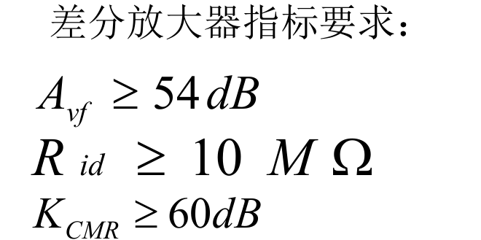


1.2 电路设计与仿真

1.2.1 电路设计
该电路由两级放大器组成，前一级是同相比例放大器用于提供差模信号，后一级是差分放大器。依据公式可知
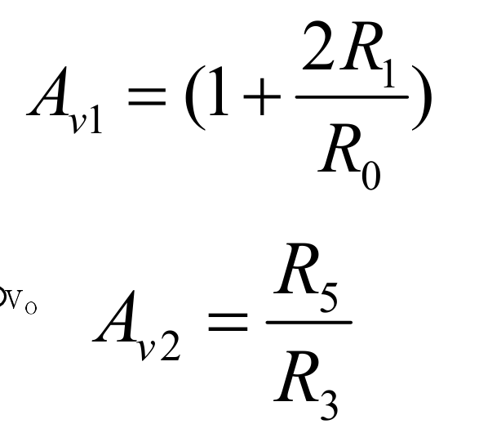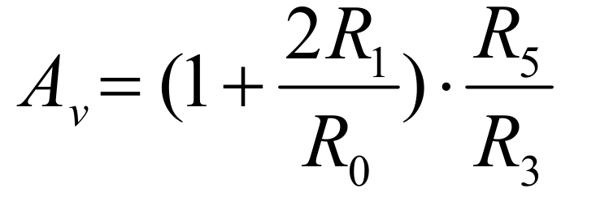
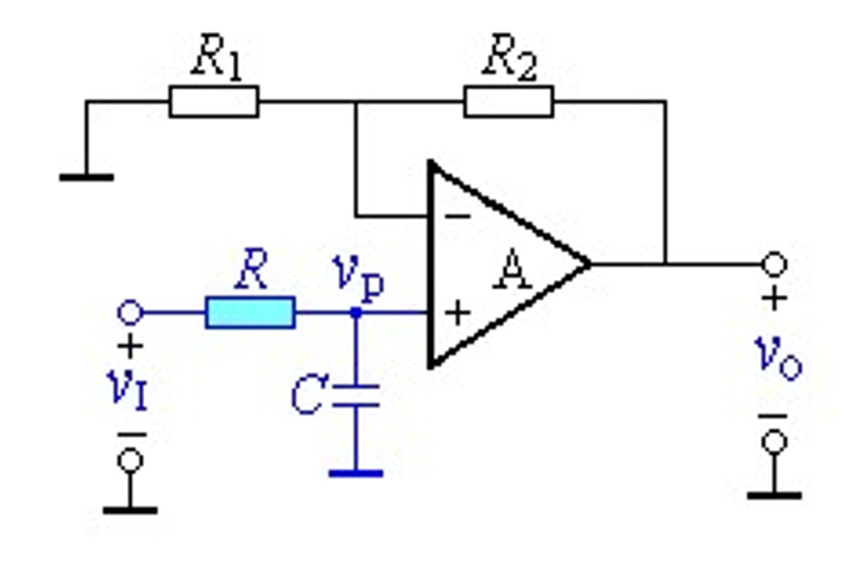
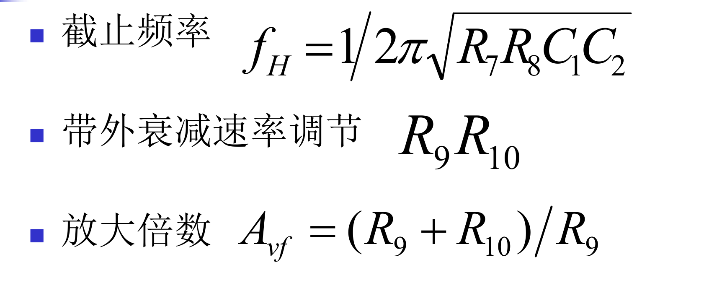
通过已知的截止频率计算得R7、R8为5.3kΩ。
利用Multisim设计电路图
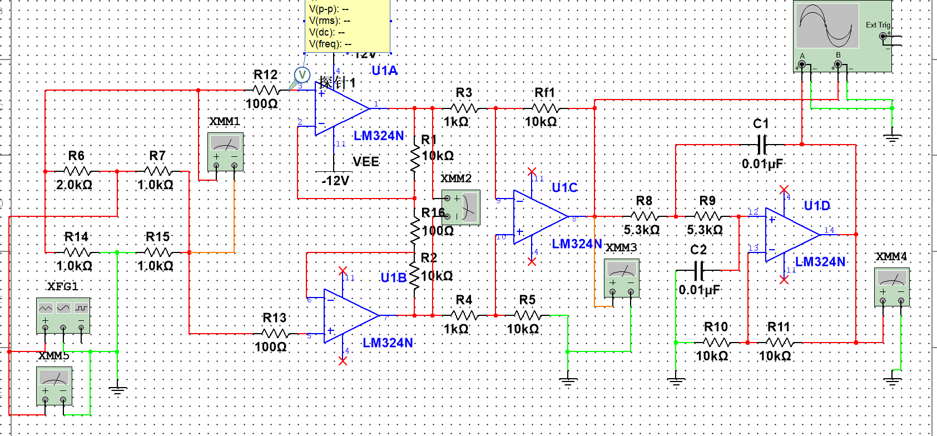
首先前一部分为电桥电路影响产生的差模信号的大小，R1=R3=R4=1KΩ, R2=2KΩ，产生的差模信号大致是函数信号发生器的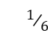。
依据计算公式设计R1、R16为10kΩ，R16为100 Ω，此时AV1为201。
设计r5为10kΩ，R4为1kΩ，此时Av2为10，总放大倍数为2000倍，大约为66dB，达到合格标准。

1.2.2 电路仿真

1.3技术指标测试与数据分析
1.3.1 材料选择：
  - 集成运算放大器：
采用LM324N集成运算放大器。LM324系列是低成本的四路运算放大器，具有真正的差分输入。其运放类型是低功率，内含4个放大器，3dB带宽增益乘积为1.2MHz，工作温度范围为0°C~+70°C，电源电压为3V~32V，运放特点是高增益频率补偿运算，额定电源电压为15V，主要特性是：1.短路保护输出；2.真差动输入级；3.可单电源工作：3V-32V；4.低偏置电流：最大100nA；5.每封装含四个运算放大器；6.具有内部补偿的功能；7.共模范围扩展到负电源；8.行业标准的引脚排列；9.输入端具有静电保护功能。综合考虑，电路成本和实用性，故选择性价比较高的LM324N。

  - 桥式电阻：
交流源通过桥式电路，根据各电阻的分压产生差模信号。
设定输入电压为10mVRMS，则将桥路设计成一路1:1分，一路2:1分输入差模电压，则差模输入电压大约为1.6mVRMS。
  - 差分放大器：
采用两级差分放大器。第一级是电压串联负反馈，双端输入双端输出，提高共模抑制比，并有一定的差模电压放大作用。而第二级采用差动式输入，双端输入，单端输出，主要进行电压放大。
第一级放大倍数，其中R1选择47千欧，R0选择1.5千欧，所以第一级放大63.66倍。
第二级放大倍数，其中R3选择100千欧，R2选择10千欧，所以第二级放大10倍。
  - RC滤波器：
电路中RC网络起着滤波的作用，滤掉不需要的信号，这样在对波形的选取上起着至关重要的作用，通常主要由电阻和电容组成。路中运用了同相输入运放，其闭环增益 RVF=1+R10/R9同相放大器具有输入阻抗非常高，输出阻抗很低的特点，广泛用于前置放大级。截止频率，放大倍数。其中R7,R8为可调电位器203，503，可以调节截止频率。C1,C2为103瓷片电容。R9,R10为10千欧电阻，所以此处放大2倍。总倍数超过1000。
1.3.2连接测试：
  - 先将桥式电阻接入电路，并将信号发生器调频到1kHz,调幅到10mVRMS。用示波器测量输出电压及波形。（电压有效值为1.54mV，波形为正弦。）
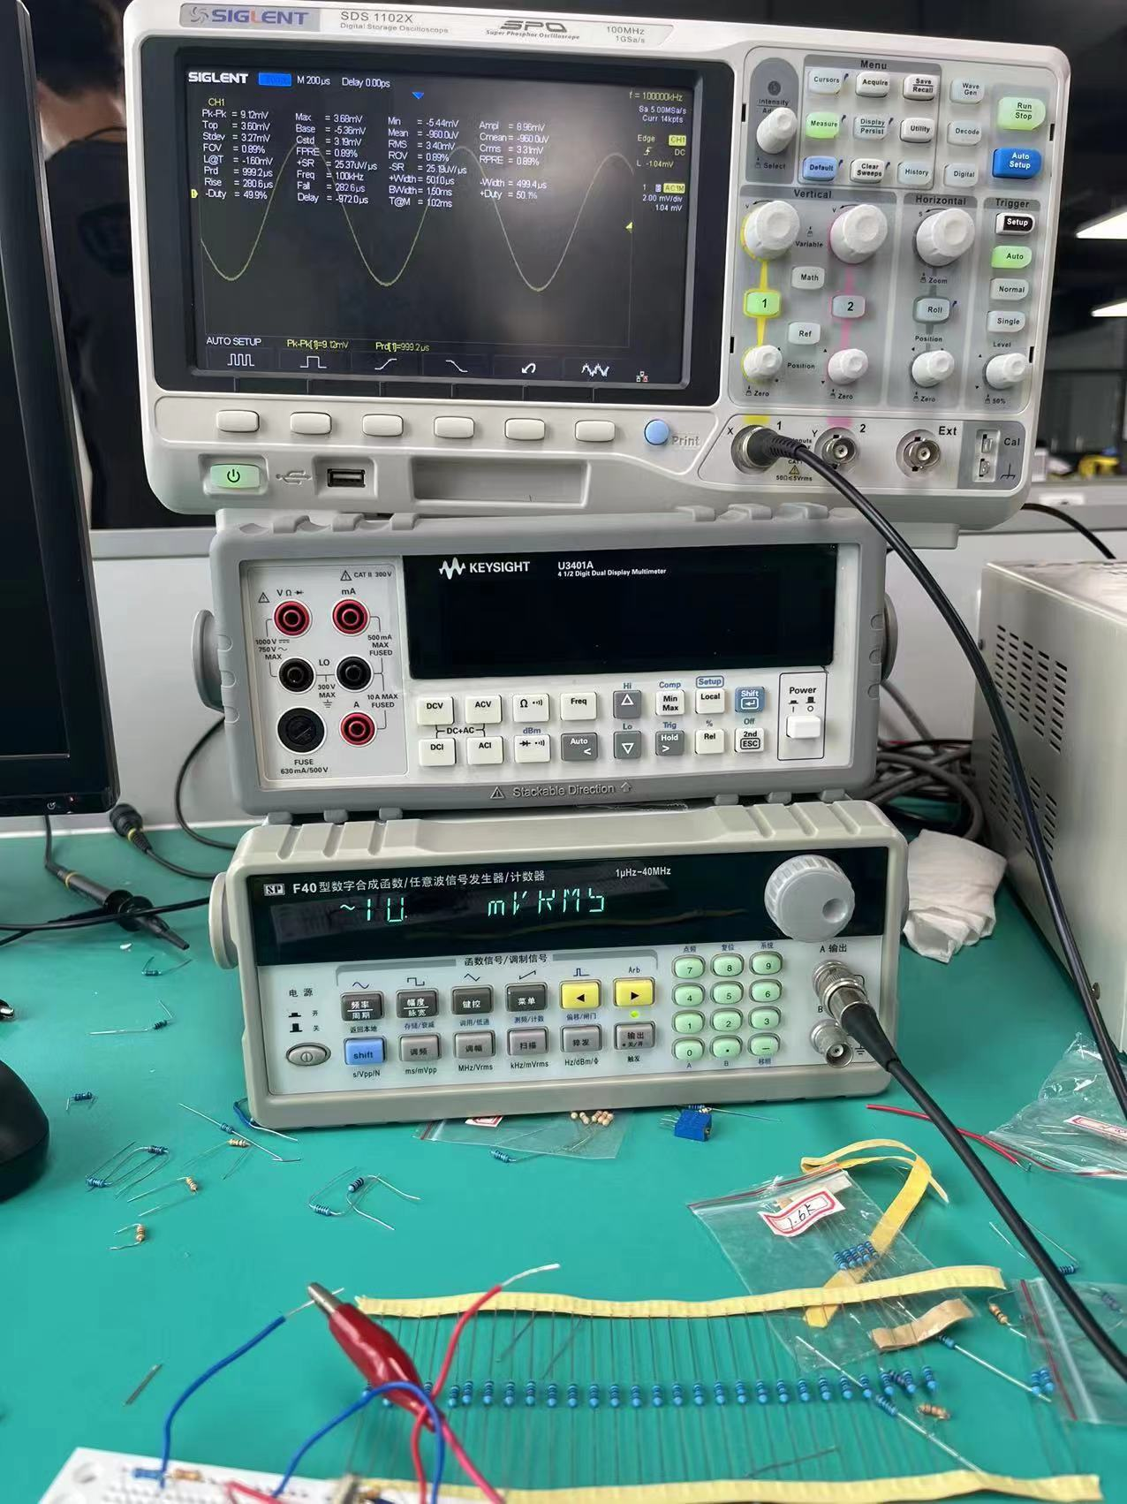
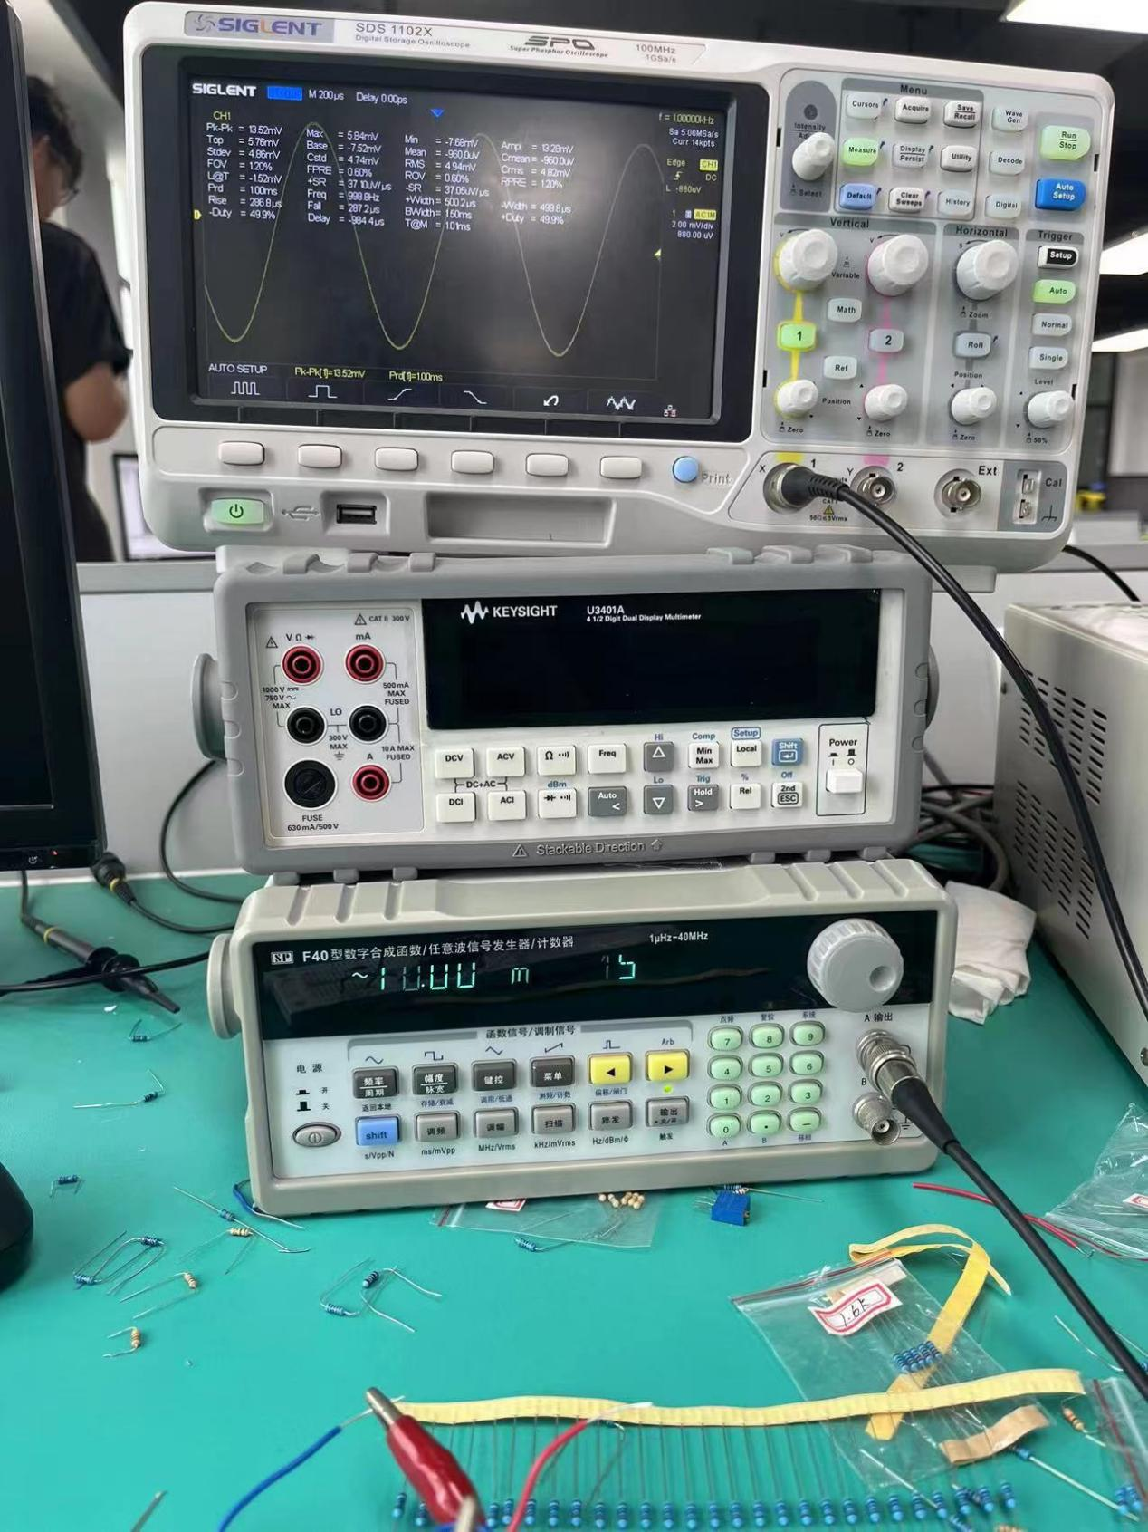

  - 再将第二级放大电路连好，与之前部分电路相接。用示波器测输出电压及波形。有效值95.23mV。理论值98.36mV。
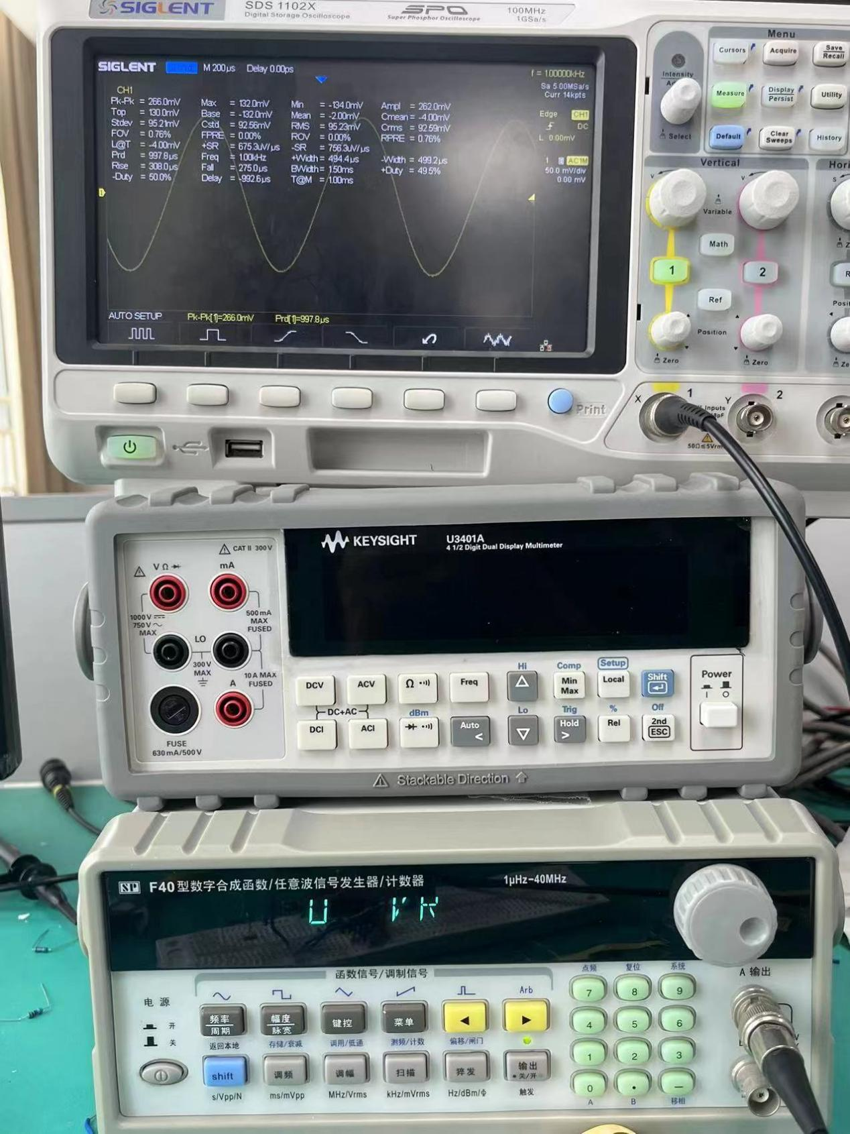
  - 再将第二级放大电路连好，与之前部分电路相接。用示波器测输出电压及波形。有效值0.96v。理论值980.36mV。（此处忘记拍图）
  - 再将RC二阶低通滤波器连好，与之前部分电路相连。用示波器测输出电压及波形。有效值2.32V。理论值2.26V。放大倍数为1506倍，大于1000满足放大倍数指标。
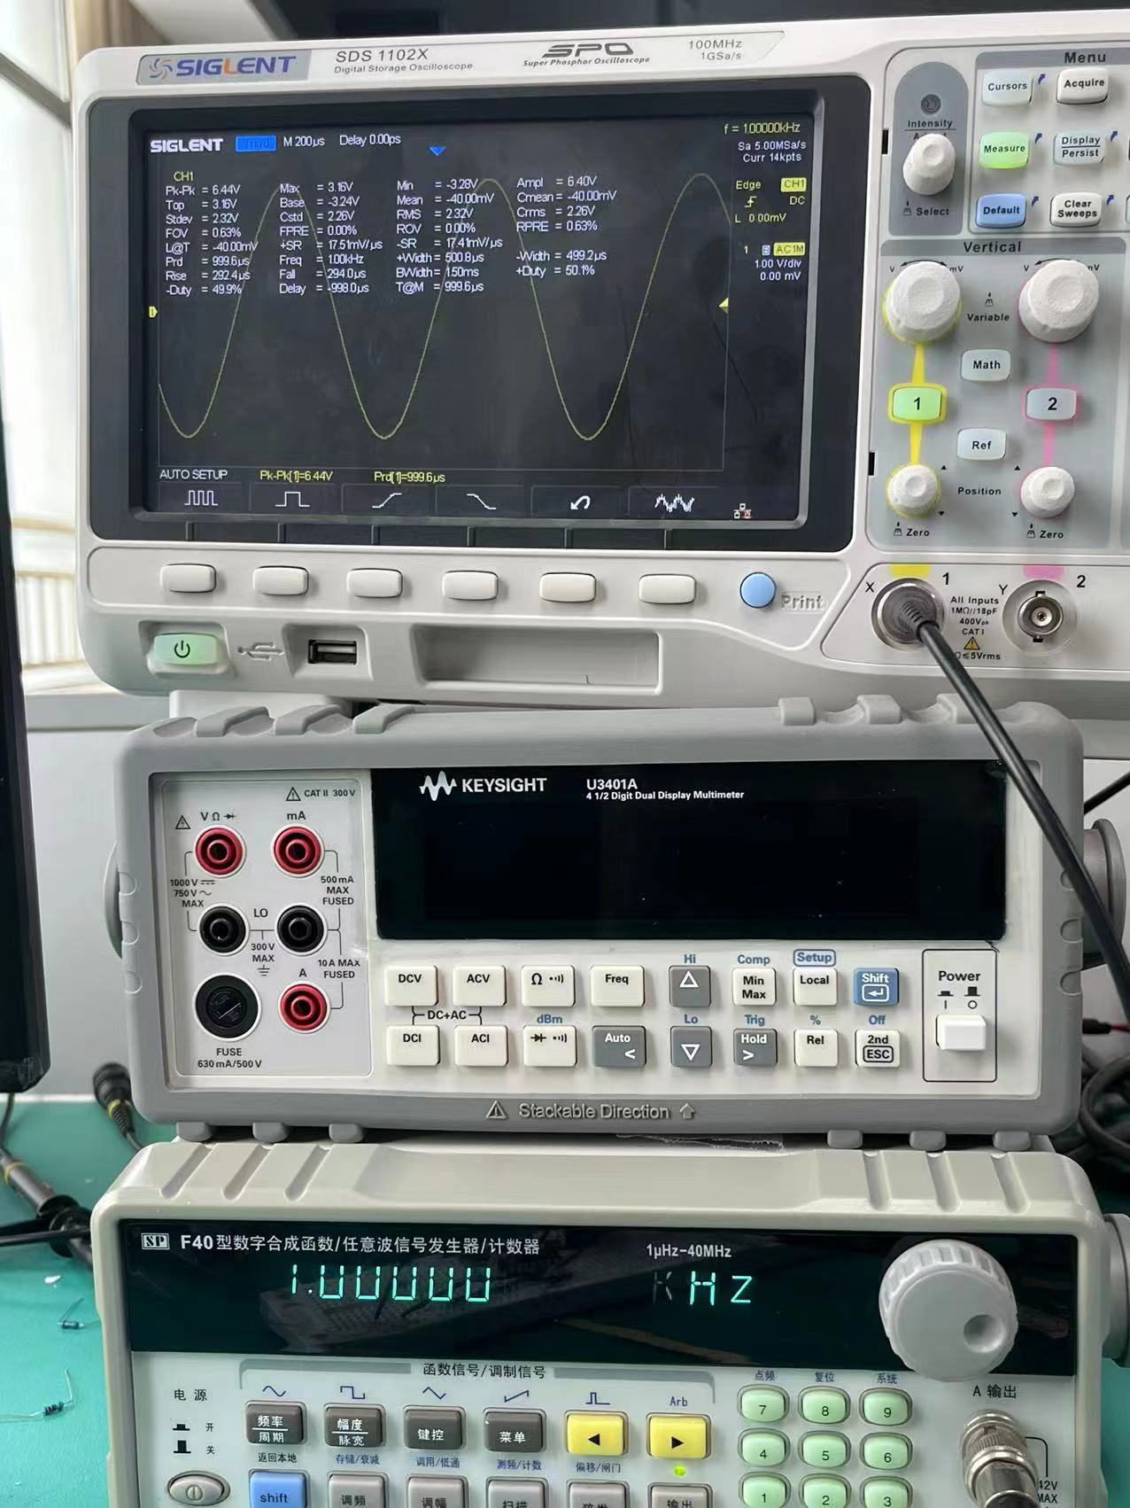
  - 将频率上调到3kHz，调节两个电位器，使电压有效值稳定放大到2.32V*0.707=1.64V左右。因此截止频率为3kHz，达标。
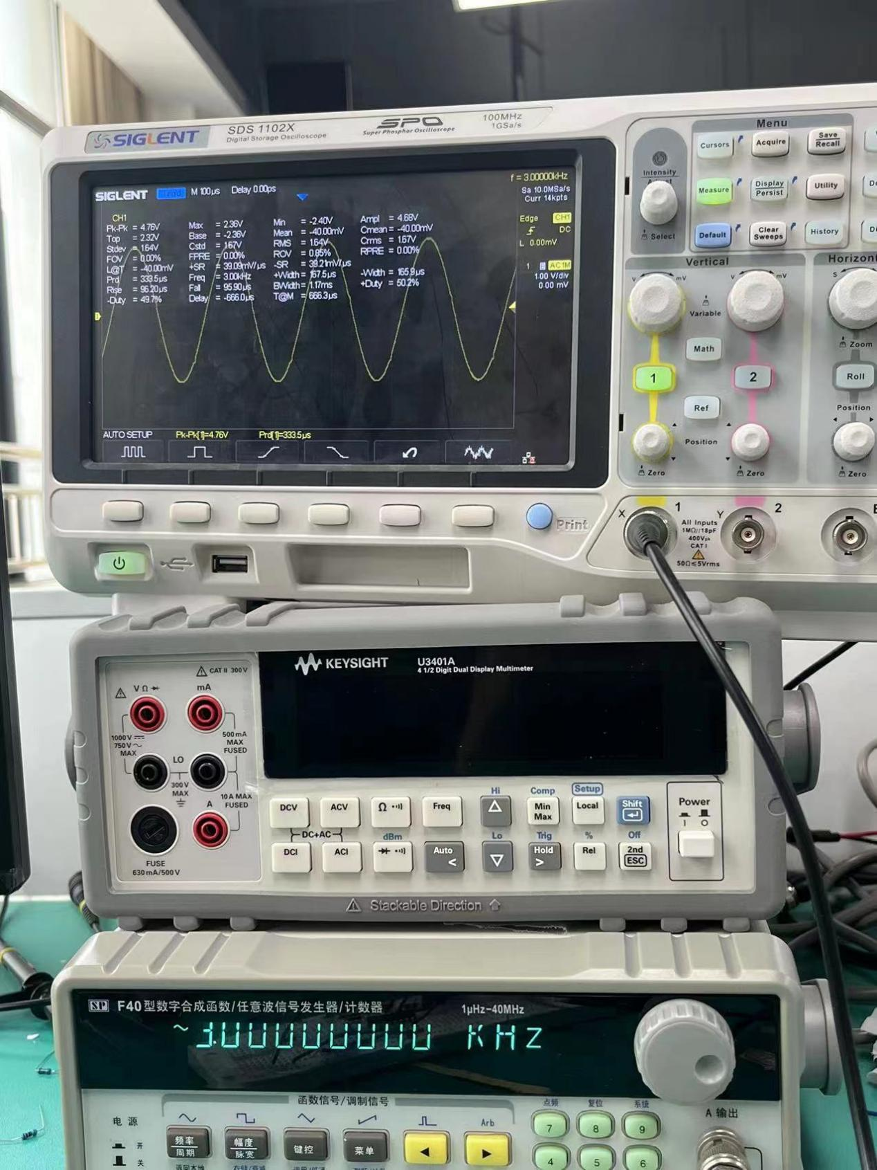
  - 将频率提升10倍，也就是10kHz，测出电压有效值，计算带外衰减速率。
经计算，带外衰减速率为-41.82dB/10倍频，小于-30dB/10倍频，达标。
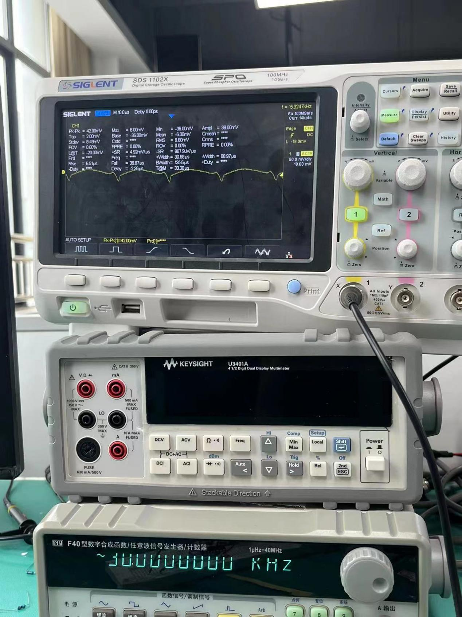
  - 将桥式电阻移除，将第一级放大器输入短接，接入函数信号发生器，另一端接地，测量放大倍数，计算共模抑制比。
经计算，共模抑制比为79.27dB，大于60dB，达标。
  - 总结与展望
问题一：示波器上总是显示为直流电压，经过检测，发现电路连接出现问题，接对之后，仍然显示直流电压，只能重新搭电路，问题解决。
问题二：经过重搭的电路放大倍数不正确，不符合实验要求，将电路图中所有电阻经过调节更换以后之后，在测量第一级放大输出时，示波器与实验室的大型万用表测量数据不一样。经过多番尝试，发现不是电路问题，其实是测量方法的问题，要用示波器分别测量1、7脚与地之间的电压，再进行相加，结果等于万用表电压值。在测量第二级放大输出时又出现了问题，只放大了5倍，并不是10倍，最后发现是接触问题，重新固定了一下之后，结果正确，于是才有了最终的结果。所以结果不正确时，电路也经过好几次检查无误，尝试把电子元器件的引脚固定一下。

课程设计成绩评定表
学号 |  |  | 姓名 |  | 班级
完成任务
名称
序号 | 评价内容 |  |  |  |  | 权重（%） |  | 得分
1 | 设计报告 | 结构是否合理; 是否图文并茂、语言规范及流畅程度;参考文献是否符合规范; |  |  |  | 50
 |  | 理论分析、设计方案等是否原理正确;问题解决思路是否阐述清楚;
2 | 实际操作 | 是否完成设计任务；课题的复杂性、难易程度及先进性、前瞻性。 |  |  |  | 50
 |  | 实际演示操作过程中的熟练程度，自我陈述、回答问题的正确性、用语准确性、逻辑思维、是否具有独到见解等。
合计
指导教师（签章）：
年 月 日

